LAPORAN PRAKTIKUM

PEMROGRAMAN 1

Nama : Mochammad Fahrudin

Npm : 4513210024

Contoh 01

1. kucingbesar.java

//Perintah Inheritance

//package Latihan03.Praktikum04.bin;

public abstract class KucingBesar

{

protected static String nama;

protected abstract void Makan();

}

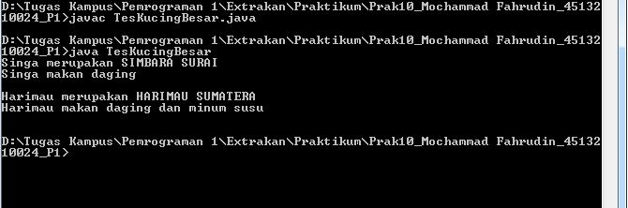

2. Harimau.java

//perintah Inheritance

//Kelas turunannya

//package Latihan03.Praktikum04.bin;

class Harimau extends KucingBesar

{

//Konstruktor untuk class Harimau

public Harimau(String namaHarimau)

{

//Mengisi Pengubah yang mewarisi oleh kelas abstract

Harimau.nama = namaHarimau;

}

//implementasi metode yang diwarisi dari kelas abstract

public void Makan()

{

System.out.println("Harimau makan daging dan minum susu");

System.out.println();

}

}



3. Singa.java

//Perintah Inheritance

//Kelas turunannya

//package Latihan03.Praktikum04.bin;

class Singa extends KucingBesar

{

//Konstruktor untuk class Singa

public Singa(String namaSinga)

{

//mengisi pengubah yang diwarisi oleh kelas abstract

Singa.nama = namaSinga;

}

//implemetasi metode yang diwarisi dari kelas abstract

public void Makan()

{

System.out.println("Singa makan daging");

System.out.println();

}

}

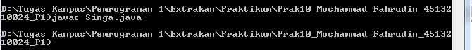

4. TesKucingBesar.java

//Perintah Inheritance

//Kelas turunannya

public class TesKucingBesar

{

public static void main (String[] Xx)

{

Singa mySinga = new Singa("SIMBARA SURAI");

System.out.println("Singa merupakan " +Singa.nama);

mySinga.Makan();

Harimau myHarimau = new Harimau("HARIMAU SUMATERA");

System.out.println("Harimau merupakan " +Harimau.nama);

myHarimau.Makan();

}

}



Contoh 02

1. Kucing.java

//Perintah inheritance

//package Latihan03.Praktikum04.bin;

import java.util.\*;

import java.io.IOException;

import java.io.BufferedReader;

import java.io.InputStreamReader;

public class Kucing

{

protected String NAMA;

protected int UMUR;

protected int BERAT;

public void setNama(String Nama)

{

NAMA = Nama;

}

public void setUmur(int Umur)

{

UMUR = Umur;

}

public void setBerat(int Berat)

{

BERAT = Berat;

}

public void Tulis()

{

System.out.print ("Nama Kucing Kesayangan saya : " +this.NAMA);

System.out.print ("Umur Kucing Kesayangan saya : " +this.UMUR);

System.out.print ("Berat Kucing Kesayangan saya : " +this.BERAT);

}

protected static int inputDataInteger()

{

BufferedReader BFR = new BufferedReader(new InputStreamReader(System.in));

String angkaInput = null;

try

{

angkaInput = BFR.readLine();

}

catch(IOException e)

{

e.printStackTrace();

}

int Data = Integer.valueOf(angkaInput).intValue();

return Data;

}

protected static String inputDataString()

{

final BufferedReader BFR = new BufferedReader(new InputStreamReader (System.in));

String Input = null;

try

{

Input = BFR.readLine();

}

catch(final IOException e)

{

e.printStackTrace();

}

final String Data = String.valueOf(Input);

return Data;

}

}

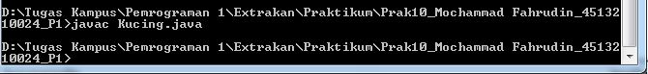

1. KucingMakan.java

//perintah Inheritance

//package Latihan03.Praktikum04.bin;

import java.util.\*;

class KucingMakan extends Kucing

{

private String MAKANAN;

public String getMakanan()

{

return MAKANAN;

}

public void setMakanan(String Makanan)

{

MAKANAN = Makanan;

}

}

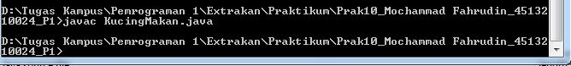

1. JumlahAnakKucing.java

//Perintah Inheritance

//package Latihan03.Praktikum04.bin;

import java.util.\*;

class JmlAnakKucing extends Kucing {

private String MAKANAN;

private int JumlahAnak;

public String getMakanan()

{

return MAKANAN;

}

public void setMakanan(String Makanan)

{

MAKANAN = Makanan;

}

public int getJumlahAnak()

{

return JumlahAnak;

}

public void setJumlahAnak(int JumlahAnak)

{

this.JumlahAnak = JumlahAnak;

}

}

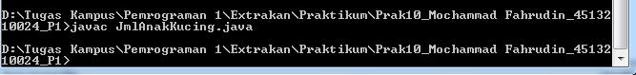

1. TesKucing.java

//perintah Inheritance

//kelas turunannya

//package Latihan03. Praktikum04.bin;

import java.util.\*;

public class TesKucing

{

private static int Jumlah;

public static void main(String[] Xx)

{

Jumlah = 1;

//Kucing Makan

KucingMakan KM= new KucingMakan();

System.out.print("Masukkan Nama Kucing Kesayangan Anda [" +Jumlah +"] : ");

KM.setNama (KucingMakan.inputDataString());

System.out.print("Masukkan Umur Kucing Kesayangan Anda [" +Jumlah +"] : ");

KM.setUmur (KucingMakan.inputDataInteger());

System.out.print("Masukkan Makanan Kucing Kesayangan Anda [" +Jumlah +"] : ");

KM.setMakanan (KucingMakan.inputDataString());

Jumlah++;

//JmlAnakKucing

JmlAnakKucing JAK = new JmlAnakKucing();

System.out.print("Masukkan Nama Kucing Kesayangan Anda [" +Jumlah +"] : ");

JAK.setNama (JmlAnakKucing.inputDataString());

System.out.print("Masukkan Umur Kucing Kesayangan Anda [" +Jumlah +"] : ");

JAK.setUmur (JmlAnakKucing.inputDataInteger());

System.out.print("Masukkan Berat Kucing Kesayangan Anda [" +Jumlah +"] : ");

JAK.setBerat (JmlAnakKucing.inputDataInteger());

System.out.print("Masukkan Makanan Kucing Kesayangan Anda [" +Jumlah +"] : ");

JAK.setMakanan (JmlAnakKucing.inputDataString());

System.out.print("Masukkan Jumlah Anak Kucing Kesayangan Anda [" +Jumlah +"] : ");

JAK.setJumlahAnak(JmlAnakKucing.inputDataInteger());

//Menampilkan Data Kucing

System.out.println("\n \n DATA KUCING");

KM.Tulis();

System.out.println("Makanan Kucing Anda : " +KM.getMakanan());

JAK.Tulis();

System.out.println("Makanan Kucing Anda : " +JAK.getMakanan());

System.out.println("Jumlah Anak Kucing : " +JAK.getJumlahAnak());

}

}

